**Рекомендации для родителей по теме «Деревья»**

Рассмотрите с ребёнком картинку с изображением деревьев

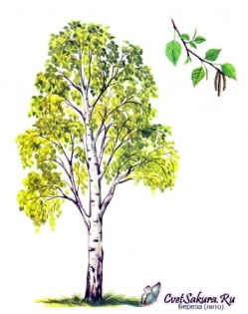

Скажи,пожалуйста,что ты видишь на картинке ?

(дерево)

А что это за дерево?(береза)

Скажи,какая она?(красивая,стройная,пушистая,белоствольная,нежная)

А какие ты еще знаешь деревья?

Молодец.

Посмотри на картинку. Попробуй узнать,какие здесь есть деревья?

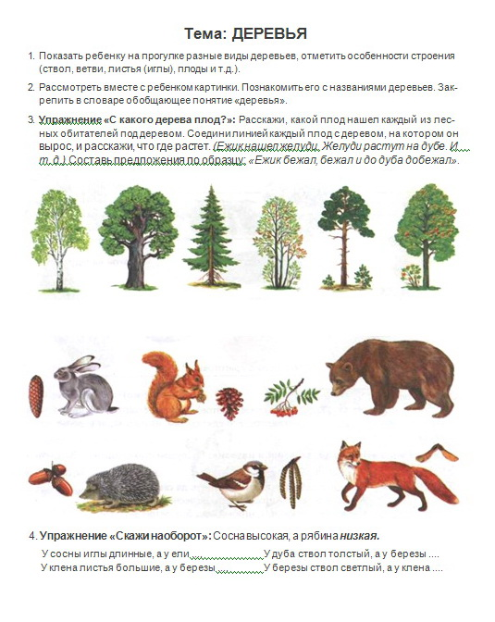

- береза, дуб, ель,рябина,клен, ель, сосна.

А как ты думаешь,из каких частей состоит дерево?

Давай посмотрим на картинку и назавем все части:

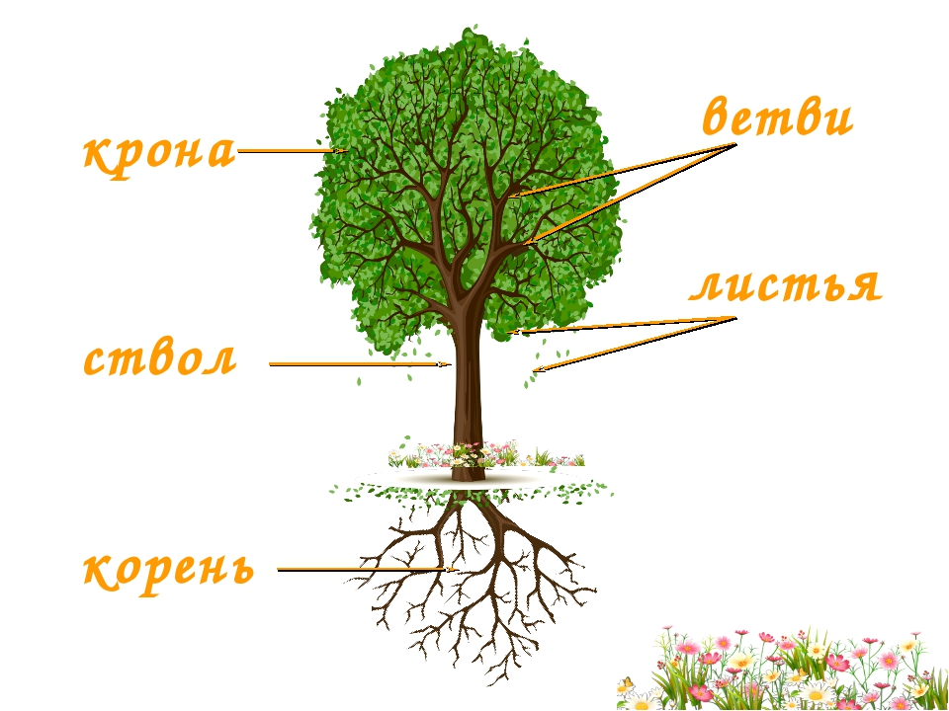

Скажи,пожалуйста,а у всех деревьев одинаковые листочки?

(нет)

Давай попробуем угадать,от какого дерева листочки:



Посмотри,все деревья отличаются друг от друга формой листочков и стволов.

У каждого дерева свои листья и свои стволы.

А ты знаешь,для чего и кому нужны деревья?

Деревья очищают и увлажняют воздух, создают прохладу, сохраняют почву и помогают защищать землю от засухи. Множество деревьев образуют леса, которые так важны, что их называют легкими планеты. На Земле растёт огромное количество самых разных деревьев. Некоторые - дают вкусные, съедобные плоды. Спиленное дерево - это строительный материал: из высушенных стволов делают доски, фанеру, мебель, игрушки, бумагу. Деревья растут медленно, поэтому их нужно беречь. Надо охранять деревья, заботиться о них, сажать молодые деревца.

Деревья нужны не только людям,но и животным. Лес- дом для животных. Многие птицы и животные устраивают на деревьях свое жилище,питаются листьями,плодами и корнями деревьев

Поэтому нужно защищать и охранять деревья.